Тема урока: Великая российская революция: февраль 1917 г.
Ляхина Дарья Сергеевна – учитель истории и обществознания, г. Сургут, МБОУ СОШ 7
Технологическая карта урока

Тема | Великая российская революция: февраль 1917 г.
Класс | 10
Цель урока | Деятельностная: продолжить формирование умения критически оценивать информацию.  Содержательная: сформировать основные знания о Февральской революции через умение критически оценивать информацию.  Воспитательная: воспитывать уважительное отношение к истории страны, осмысление позиции разных участников событий, способность воспринимать различные точки зрения.
Планируемые результаты урока (предметные и метапредметные) | Предметные: определять и обосновывать своё отношение к различным версиям и оценкам событий и личностям прошлого.  Метапредметные:  Познавательные: повышение интереса к истории своей страны через формирование умения критически оценивать информацию.  Коммуникативные: умение аргументировать свою точку зрения, спорить и  отстаивать свою позицию невраждебным для оппонентов образом.  Регулятивные: умение осуществлять контроль своей деятельности в процессе достижения результата.  Личностные: формирование коммуникативной компетентности, умения вести диалог на основе равноправных отношений и взаимного уважения и принятия.  В результате урока ученики будут:  знать: этапы умения критически оценивать информацию.  уметь: работать с информацией.  владеть: понятиями по теме.
Критерии оценивания | Отлично: построен диалог с учителем, выполнены все задания.  Хорошо: неполный диалог с учителем, выполнены все задания, но допущены ошибки.  Удовлетворительно: отсутствует диалог с учителем, частичное выполнение заданий.  Неудовлетворительно: полное отсутствие заданий.
Тип урока: | Изучение нового материала
Подход, в котором разработан урок | Традиционный
Основное содержание темы: | Февраль—ноябрь 1917 г. — Великая российская революция. Февраль—март 1917 г. — Февральский переворот и падение монархии. 26 февраля 1917 г. — расстрел демонстрации на Знаменской площади Петрограда, переход воинских частей на сторону восставших. 27 февраля 1917 г. — формирование Временно- го комитета Государственной думы. 2 марта 1917 г. — отречение Николая II. Апрель, июнь, 3—5 июля 1917 г. — кризисы Временного правительства.
Образовательные ресурсы (оборудование урока): | Учебник, раздаточный материал.

Этапы урока / время | Основные виды деятельности учителя | Основные виды деятельности учащихся | Обучающие и развивающие компоненты, задания и упражнения | Промежуточные результаты
Организационный момент | Здравствуйте, дети. Садитесь. | Здороваются, садятся.
Актуализация знаний / мотивационный момент | Тема нашего урока «Великая российская революция: февраль 1917 года». | Слушают.
Этап изучение нового материала | Перед тем как мы перейдем к самой теме урока, посмотрите на 3 мнения «революции»:  а) революция – безусловное зло. Она всегда приводит к разрушениям и жертвам, к потере преемственности качественного развития. Но она неизбежно происходит, если в государстве растет хаос – а хаос может расти только по вине государственной власти, которая является единственной силой, призванной и способной к тому, чтобы удерживать порядок. Революции невозможны, если общество устроено правильно. Если каждый занимает свое место и доволен им, то никто не захочет это место терять, и тогда каждый становится контрреволюционером. В таких условиях революционеры обречены на изоляцию в пределах своей квартиры.  б) если государство само способствует революции, прямо или косвенно, сопротивляться ей бессмысленно. Против лома нет приема. Остается только переждать удар и быть готовым сделать единственно возможное в постреволюционной ситуации – перехватить ее на излете, воспользоваться ее плодами.  в) революция 1917 была неизбежна, потому что устройство государства отклонилось от своего естественного состояния единства народа и власти. Чтобы избежать ее, необходимо было восстановить это единство через восстановление соборности общества сверху донизу, от уличных вече до Земского Собора. И соборность укоренила бы вертикаль власти в глубинах самого народа, сделав ее железной. Надо было возродить патриаршество и церковный Собор как высшие органы управления церкви.  Какая из предложенных оценок революции кажется вам точной и справедливой?  Видите к одному и тому же понятию у нас с вами разные точки зрения. | Высказывают свое мнение. | Работа с понятиями по теме. | Умение аргументировать свою точку зрения, спорить и  отстаивать свою позицию невраждебным для оппонентов образом.
Этап закрепления нового материала | Сегодня мы с вами научимся подвергать критике информацию.  Для этого весь класс делится на 2 группы.  (Раздается дополнительный материал, представленный ниже).  Что вы видите?  Они отличаются друг от друга? Почему?  Какие данные видите?  Изучая их содержание, какие выводы можно сделать?  О какой сфере жизни общества?  А можно ли сделать вывод о том как протекала революция? В каком положении находилась страна?  Верно, можно, давайте рассмотрим какие выводы получилось сделать Г. Иоффе и министру внутренних дел А.Д. Протопопову.  Задание: Вам даны две цитаты по теме нашего урока. Первой группе нужно доказать, что первая цитата верна, а вторая – нет. А второй группе – наоборот.  Используйте для этого текст параграфа, схемы и диаграммы, которые я вам раздала.  Почему у Г. Иоффе и А.Д. Протопопова получились разные точки зрения на одно и тоже событие?  А могут ли обе точки зрения быть правдивыми?  А как понять какой информации нужно доверять?  Какие шаги из нашего плана вы использовали, чтобы прийти к результату? | Диаграммы, схемы.  Да, они отличаются, так как несут в себе разные данные.  Схему о февральской революции, диаграммы – одна посвящена росту забастовок, а вторая ценам на продукты.  Был постепенный рост забастовок, экономика находился в сложном положении, так как был большой рост цен на продукты.  Социальная сфера, экономическая сфера.  Из диаграмм можно сделать вывод, что страна находилась в сложном политическом, социальном, экономическом положении  Пример ответа:  1) Министр внутренних дел жил в то время, видел реальную картину, мы не можем подвергать его слова критике. К тому же, он говорит об экономическом кризисе, что мы можем видеть и на диаграмме, где представлено, как выросли продукты в то время. А историк Г. Иоффе родился 27 марта 1928 года, уже после революции, поэтому его мнение можно подвергнуть критике.  2) Цитату министра внутренних дел можно подвергнуть критике, так как он 16 сентября 1916 года только был назначен управляющим Министерством внутренних дел, за год он не смог бы иметь в то время большого уважения, а значит, говорил, что ему велели. Что касается историка Г. Иоффе его слова подтверждаются второй диаграммой, где мы видим рост забастовок, на которые государство не обращало внимания изначально.  Разное отношение к событию, разные временные рамки, жили в разное время.  Могут, так как оба человека изучали данное событие.  Нужно учитывать все критерии: на сколько они эмоционально окрашены, на сколько автор предвзято может относиться к событию.  1) Поставить цель.  4) Определить имеет ли автор полномочия (компетенцию) для публикации материала по данной теме (образование, опыт, публикации, награды).  5) Оценить утверждения, сделанные в тексте.  6)Подвергнуть достоверности имеющуюся информацию.  7)Выявить противоречивую, конфликтную информацию.  8) Найти доводы в защиту своей точки зрения.  9) Определить причины интерпретации.  10) Сделать вывод. | Работа с дополнительным источником информации для отработки умения критически оценивать информацию. | Умение осуществлять контроль своей деятельности в процессе достижения результата.  Умение аргументировать свою точку зрения, спорить и  отстаивать свою позицию невраждебным для оппонентов образом.
Рефлексия | Отвечают на вопросы:  Что нового я узнал на уроке?  В чем возникли трудности? | Отвечают на вопросы.
Домашнее задание | Прочитать параграф, ответить на вопросы. | Записывают домашнее задание.

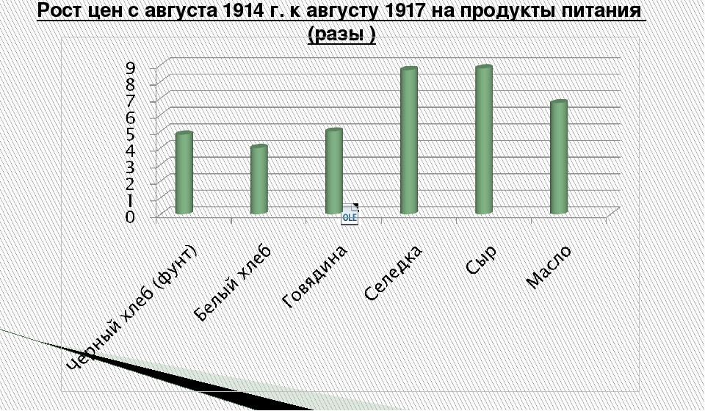

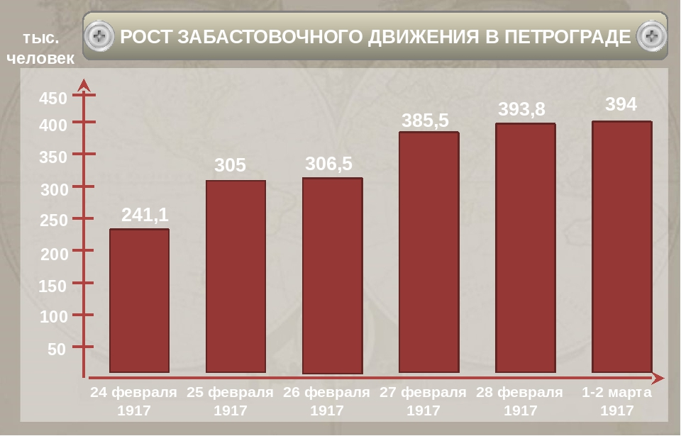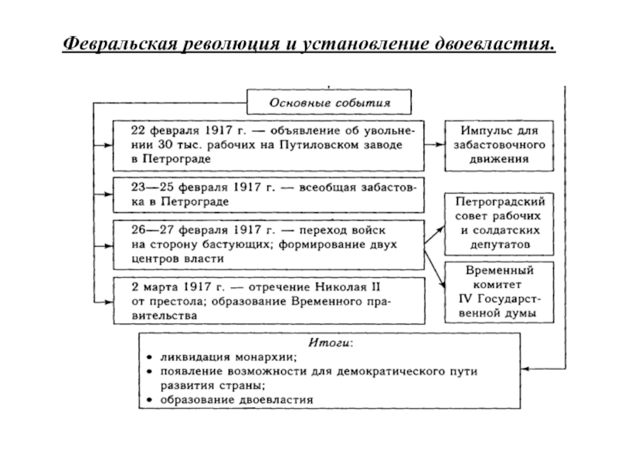

Февральская революция
«Из показаний последнего царского министра внутренних дел А.Д. Протопопова Чрезвычайной следственной комиссии Временного правительства (о положении в стране в конце 1916 г. – начале 1917 г.)».

«Финансы расстроены. Товарообмен нарушен… Пути сообщения в полном расстройстве, что чрезвычайно осложнило экономическое и военное положение. Двоевластие (Ставка и министерство) на железных дорогах привело к ужасающим беспорядкам… Поборы обезлюдели деревни, остановили землеобрабатывающую промышленность; ощутился громадный недостаток рабочей силы… Города голодали, торговля была задавлена, постоянно под страхом реквизиций… Искусство, литература, ученый труд были под гнетом; рабочих превратили в солдат, солдат в рабочих. Армия устала, недостатки понизили ее дух».

Г. Иоффе: «Узелки того, что потом провозгласили Февральской революцией, завязались в хлебных очередях и в случае умелого оперативного реагирования городских властей могли быть быстро развязаны. Этого не произошло. И движение стало шириться, втягивая в себя все новые слои рабочих, городских обывателей, а затем и солдат Петроградского гарнизона, практически разложившегося. В случае энергичных действий со стороны властей или командования не существовало сколько-нибудь серьезных препятствий для локализации и прекращения того, что происходило в столице, по крайней мере в последние февральские дни. Вот почему ничего закономерного в феврале 1917г., по-моему, не существовало, и какого-то неотвратимого пути к нему я лично не вижу».

